**Особенности развития России в условиях современного кризиса**

*Султанова Э.А.,*

*к.э.н., доцент кафедры «Бухгалтерский учет-1»*

*ГАОУ ВО «Дагестанский государственный университет народного хозяйства»,*

*г. Махачкала, Россия*

***Аннотация:*** Российская экономика испытывает глубокий кризис, природа и пути, преодоления которого вызывают большие дискуссии среди экономистов. Нынешний спад, происходящий во многом из-за внутренних проблем национальной модели развития, в то же самое время подстегивается неблагоприятной внешнеэкономической конъюнктурой. В этой статье представлена попытка анализа природы современного экономического кризиса России и оценка сценариев его преодоления.

***Ключевые слова:***экономическая политика, экономика страны, экономический кризис, спад, ВВП.

Ни для кого не секрет, что сегодня Россия переживает не лучшие времена: резкое снижение стоимости нефти, введение санкций со стороны Евросоюза и Америки, финансирование военной операции, проводимой на территории Сирии и другие внутри- и внешнеполитические факторы оказывают негативное влияние на экономику страны, и, как следствие, на уровень жизни ее граждан.

В настоящее время экономика страны пережила различные взлеты и падения — девальвация национальной валюты, резкое падение реальных доходов впервые за 16 лет, массивный отток иностранного капитала, ощутимое снижение ВВП. Если в 2014 году девальвация рубля помогла сохранить национальные резервы, финансы (включая обязательства государства перед трудящимися и пенсионерами) и даже некоторые отрасли промышленности благодаря снижению издержек производства, то в 2015 году наблюдалось затяжное падение производства и потребления, усиливающие друг друга в этом порочном кругу.

Недавно утверждалось, что экономика России понемногу двинулась к выходу из рецессии, демонстрируя повышение индекса деловой активности PMI в производственном секторе, рост спроса на внутреннем рынке, а также снижение инфляции. Однако, успехи в производственном секторе летом 2015 и 2016 годов следуют за периодами повышения стоимости рубля, что скорее свидетельствует не об успешном импортозамещении, а о слабости экономики: сильный рубль просто выгоднее производителям, потому что позволяет экономить на импортных комплектующих. [2]

Россия одна из богатейших стран мира. Однако история развития современной России связана с множеством ошибочных реформ, в 90-х годах, которые оказывают свое влияние на экономику государства, и по сей день. Ситуацию усугубили санкции и падение цен на нефть. Эксперты заявляют, что страна может выйти из сложившейся тяжелой экономической ситуации, но для этого нужно искать принципиально новые решения, которые будут укреплять рост экономики, а не усугублять ситуацию.

**Таблица 1**

Макроэкономический прогноз 2016-2022г.

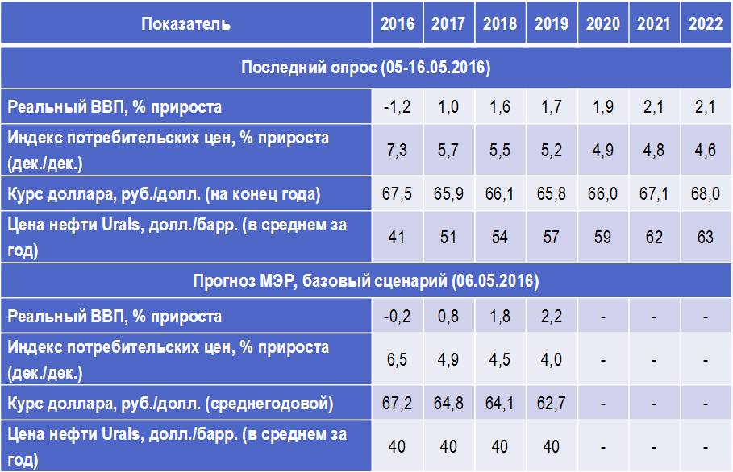

*Источник: Институт «Центр развития» НИУ ВШЭ, Росстат*

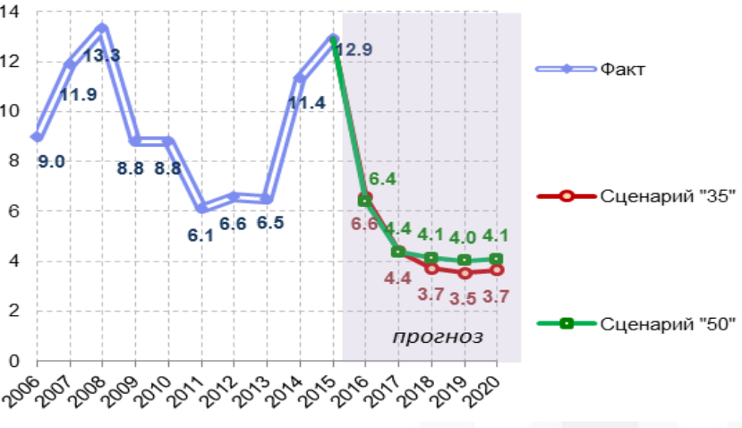

**Рис. 1.** Инфляция России в прогнозах %.

*Источник: Институт «Центр развития» НИУ ВШЭ, Росстат*

Наши эксперты представили прогноз того, как будет развиваться макроэкономическая ситуация в России именно в эти два-три года. Согласно их оценкам, в 2016 г. экономика проходит нижнюю точку спада, а в 2017–2018 гг. возобновится рост практически всех основных показателей развития, причем даже при сохранении низкой внешней конъюнктуры. В прогноз заложены два сценария: базовый (он же консервативный) и благоприятный. Отличаются они, естественно, ценой Urals. Первый сценарий потому и является консервативным, что эта цена все три года (2016–2018 гг.) не превышает 40 долл., а второй благоприятен тем, что в текущем году среднегодовое значение составит 42 долл., в 2017 г. – 50 долл., а в 2018 г. – 60 долл. При этом сохранение известных санкций и контрсанкций предусматривается обоими сценариями.

Если по итогам нынешнего года ожидается снижение ВВП на 0,7– 0,8%, то в 2017 г. прогнозируется рост 0,5–0,9%, в 2018 г. – 1,5–1,9%. Прогноз инфляции несколько расходится с известным таргетом ЦБ на конец 2017 г. (4%): в 2016 г. она прогнозируется в размере 6,3%, в 2017 г. (в зависимости от сценария) – 5,3–5,7% и в 2018 г. – 4,8–5,1%, что связывается с ожидаемым растущим спросом.

Эксперты прогноза полагают, что оба сценария свидетельствуют о достаточно успешной адаптации экономики к шокам. Преодоление спада практически за два года (2015–2016 гг.) в условиях сохранения неблагоприятной внешней конъюнктуры и неустойчивого роста мировой экономики представляется хорошим результатом. Российская экономика, полагают они, может выйти на новую траекторию роста с ежегодным темпом до 3–4%. Но, чтобы такой сценарий реализовался, необходимы улучшение делового климата, структурные реформы, последовательное снижение инфляции и стабилизация бюджетной системы. [1, с. 6]

Ведя политику мировой державы, Россия обязана тратить на оборонный комплекс колоссальные средства. Чтобы не потерять лидерства на мировой арене, нам приходится каждый день доказывать свою военную состоятельность. Сегодня на содержание армии в среднем тратиться 80 миллиардов долларов в год, что при сложившейся ситуации довольно сильно бьет по бюджету страны.

Потребительское кредитование в нашей стране является одним из самых сложных вопросов. Население, которое уже, итак, влезло в большие долги, не видит иного пути, как прибегать к новым кредитам. Однако банки за последние годы увеличили процентные ставки, что приводит к росту проблемных кредитов и к снижению кредитования в целом. По прогнозам экспертов в 2017 году нас ждет снижение спроса на кредитование, что негативно отразится на общей экономической ситуации в стране.

Наша страна, как и многие другие, еще не смогла победить коррупцию. По самым скромным оценкам доля разворованных средств составляет 1/3 от общего числа внутренних инвестиций. Деньги просто исчезают из оборота и оседают на заграничных счетах нечистых на руку чиновников. Также частные предприниматели не спешат показывать реальные доходы. Высокие налоги делают прозрачную работу просто бессмысленной. [3]

С наступлением финансового кризиса спрос на потребительские кредиты среди населения существенно упал. Причинами этого явления стали:

* снижение покупательской способности граждан;
* повышение Центробанком ключевой ставки и, как следствие, рост процентных ставок по всем видам кредитов.

По оценкам экспертов, тенденция к снижению объема кредитования сохранится и в 2017 году. Результаты опроса, проведенного ВЦИОМ, показали, что около 87% граждан России считают нынешнее время не самым лучшим для получения средств в долг от банковской организации [5].

Препятствия макроэкономики России в среднесрочной перспективе:

- Инерция сложившегося в экономике «плохого равновесия» (привычка к ремонтной модели – высокая доходность в обмен на большие риски, короткий горизонт);

- Негативные предпринимательские ожидания – низкая склонность к инвестированию даже при наличии ресурсов;

- Геополитическая напряженность;

- Необходимость бюджетной консолидации – сокращение государственного спроса.

Однако эксперты оговариваются, что если не изменить общей ситуации в стране, даже рост цен на нефть не спасет Россию от инфляции, если будет запрет на ее продажу. Именно поэтому мы не должны полагаться только на сырьевые ресурсы в 2017 году. Правительство России должно принимать конкретные шаги для устранения неблагоприятных факторов. В первую очередь нужно бороться с коррупцией на государственном уровне, необходимо создавать лучшие условия работы и налогообложения для частных предпринимателей, надо менять и внешнеполитический курс страны.

Итак, по мнению большинства аналитиков, в 2017 году экономику России ждет медленный, но верный рост. Основным показателем станет размер ВВП, который на протяжении последних лет характеризовался отрицательной динамикой. Ожидается, что в 2017 году его изменение впервые станет положительным. Однако его рост не окажет существенного влияния на благосостояние граждан – влияние кризисных явлений оказалось весьма серьезным, поэтому восстановление покупательской способности населения и уровня его жизни займет не один год. [4]

Список использованной литературы:

1. Аверкиев В., Божечкова А., Ведев А. Мониторинг экономической ситуации в России: тенденции и вызовы социально-экономического развития. 2016. № 15 (33). С 4-11

2. Институт центра развития. Электронный ресурс. URL: <http://dcenter.ru/> (дата обращения 12.01.2018)

3. Прогнозы экономики России на 2017 год от международных экспертов. Электронный ресурс. URL: <http://novyjgod.com/vesti/prognozy-ekonomiki-rossii-na-2017-eksperty.html> (дата обращения 12.01.2018)

4. Что будет с Россией в 2017 году: мнения мировых экспертов и экономический прогноз. Электронный ресурс. URL: <http://111999.ru/economy/chto-budet-s-rossiej-v-2017-godu/> (дата обращения 12.01.2018)

5. Экономика России в 2017 году. Электронный ресурс. URL: <http://rustod.ru/ekonomika_i_innovacii/ekonomika-rossii-v-2017-godu./> (дата обращения 12.01.2018)